令和４年度 福祉教育サポーター養成講座
福祉教育サポーターになりませんか？
～子ども達の福祉のこころを育むお手伝い～

菊池市内の小中学校の子ども達は、「高齢者疑似体験」「車いす体験」「アイマスク体験」など福祉教育の体験学習を通して、同じ地域に住む全ての人が幸せに暮らしていく為にはどうすれば良いのか学んでいます。
今回、子ども達の福祉教育活動を一緒に進めてくれるサポーターを募集します。講座では社協が学校で実施している福祉教育支援の紹介や、子ども達が学んでいる福祉教育を実際に体験していただきます。
体験を通して、サポーターとして必要な知識を学び、子ども達の福祉のこころを育むお手伝いしてみませんか？福祉教育ってどんなことをしているのか知りたいなどでも大歓迎です。ご参加お待ちしています！

日時 令和4年10月２８日（金）
受付 ９：００～９：３０
講座 ９：３０～１２：００
場所 菊池市福祉会館2階大研修室（菊池市隈府８８８－２）
内容 １．福祉教育について
２．高齢者疑似体験や車いす体験の操作方法や学習の進め方について
定員 20名（先着順）
対象者 18歳以上の方

～お申込みについては裏面をご覧ください～

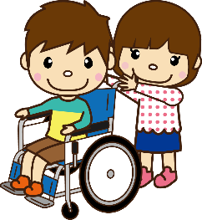

申込期間 2022年9月1日（木）～10月２１日（金）
お電話またはFAXにてお申込み下さい。
主催 菊池市社会福祉協議会
お申込み・お問合せ
菊池市社会福祉協議会 泗水支所 担当 川口
電話 ０９６８-３８-５３８２ FAX ０９６８-３８-６３６７

福祉教育サポーター養成講座参加申込書
氏名
住所 | 〒
電話
FAX

